**BRALNA ČAJANKA**

**V četrtek, 24. marca 2016 ob 16.30 uri**

**bo v šolski knjižnici potekalo druženje**

**ob čaju, piškotih in dobri poeziji.**

Tokrat bomo prebirali PESMI, ker praznujemo svetovni dan poezije!

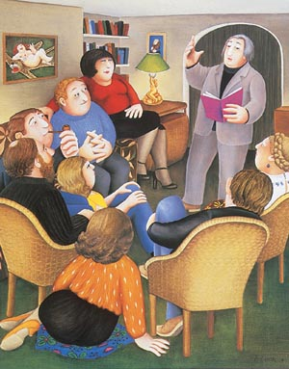

Cook Beryl: The Poetry Reading, 1982

Vabljeni vsi učenci od 6. do 9. razreda, kot tudi učitelji.

Vsak na srečanje prinese **eno pesem, ki mu je pri srcu**.

**SE BEREMO!**



*Učenke knjižničarskega krožka in knjižničarka Nastja Šink*